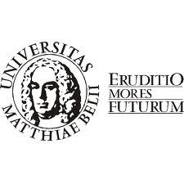
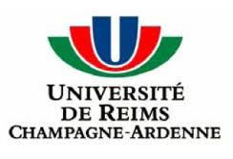

Právo územných samospráv a kultúrnych inštitúcií

Popis odboru : Spoločný študijný program je založený na porovnaní a podstatnej zhode študijných programov Ekonomika a správa území a Právo územných samospráv a kultúrnych inštitúcií, ktorý je špecializovaný na Správu území a miestny rozvoj.
Domáca inštitúcia : Ekonomická fakulta Univerzity Mateja Bela v Banskej Bystrici
Francúzska partnerská inštitúcia : Univerzita Champagne-Ardenne v Remeši
Začiatok výučby tohto programu : 2012
Dĺžka trvania programu : 2 roky
Podmienky úspešného absolvovania : Približne 30% štúdia prebieha vo francúzštine, 70% v slovenčine. Francúzsku časť vyučujú blokovo francúzski vyučujúci.
Hodnotenie : Štúdium je ukončené získaním diplomu Master, ako aj diplomu Univerzity Mateja Bela v Banskej Bystrici po absolvovaní povinných skúšok a po vypracovaní záverečnej diplomovej práce.
Podmienky prijatia : Uchádzači o toto štúdium musia byť študentami magisterského štúdia na EF UMB v Banskej Bystrici. Výberové konanie je realizované na základe predloženej dokumentácie a formou pohovoru. Uchádzači musia zaslať životopis a motivačný list v slovenčine a vo francúzštine. Požadovaná úroveň znalosti francúzskeho jazyka je B2.
Možnosti uplatnenia sa: Spoločný študijný program pripravuje budúcich manažérov územných celkov, miestnych samospráv, štátnej správy a iných verejných inštitúcií a organizácií zameraných na rozvoj miest, obcí a regiónov v európskom kontexte. Absolvent získa vedomosti a zručnosti, ktoré sú potrebné na efektívne využívanie informačných systémov a finančných nástrojov vo verejnej správe a uplatňovanie interdisciplinárneho prístupu v procesoch rozhodovania na miestnej a regionálnej úrovni. Dokáže pripravovať a riadiť projekty a tvorivo pracovať v multikultúrnych tímoch pri riešení sociálno-ekonomických problémov územného rozvoja.

Kontakty :

Na Slovensku :
prof. Ing. Mária Uramová, PhD.
Adresa : Univerzita Mateja Bela, Ekonomická fakulta,
10 Tajovského, 975 90 Banská Bystrica
tél.: 048/446 26 11
mail: maria.uramova@umb.sk

Vo Francúzsku :
Monsieur Thierry Côme
Adresa: Université de Reims Champagne-Ardenne
57 rue Taittinger, 51 096 Reims Cedex
E-mail: thierry.come@univ-reims.fr

viac informácií nájdete aj na stránke www.ef.umb.sk

